SISTEMA DE INFORMACIÓN PARA LA GESTIÓN DE CITAS MÉDICAS Y SEGUIMIENTO DE HISTORIAL CLÍNICO ELECTRÓNICO, DE LA CLÍNICA

HEALTH HOME

**PORTADA /*/*/*/* 1 o dos portadas?¡?¡?**

Manuel A. Baquero Parra

Daniel Santiago Chacón Martínez

Jenny C. Gómez Castro

Estevan Hernández Capera

Daniel Alejandro Núñez Vera

Michael E. Vargas Orjuela

Andrew E. Rey Esterling

Instructor

Ing. Heiver Cuesta Dávila

Centro de Electricidad, Electrónica y Telecomunicaciones

Servicio Nacional de Aprendizaje

ADSI - 2395873

Bogotá, D.C., Colombia

2021

Nota de Aceptación

__________________________________

__________________________________

__________________________________

__________________________________



Xxxxxxx xxxxxxxxxxx xxxxxxxxxxx xxxxxx

Coordinador de Formación Profesional - CEET



Xxxxxxxxxxx xxxxxxxxxxxxx xxxxxxxxxxx xxxxxxx

Instructor



Xxxxxxxxxxxx xxxxxxxxxxxxxx xxxxxxxxxxx

Jurado

Bogotá D.C., xx de noviembre de 20xx

# Agradecimientos

Adfsgahdrhtrhrsthrththjsthstrdhñih<feijWEFJWEJROKGWEGQERHQERGHQ <WEFHwlñfthiwoñjegkwe ftrwgjwitgfwe{ñgjo{aewgh ergkljEIOÑWEHGTIOHwgweg ewgtjioerañghiarhgaerhgioaherigerhighioejñrgñwe gewqigtwehiñgbwe jgb weopgtfjwei gwerghae g

Gwejgnñarbghanrgiohaerngharigeirg

# Tabla de Contenido

Resumen Ejecutivo 8

Índice de Tablas

Tabla 1 18

Tabla 2 XXXXXXXXXXXXXXXXXX Maquinaria y …………………………………...84

Índice de Figuras

Figura 1. XXXXXXXXXXXXXXXXXXXXXXXXXXXXXXX………………………...59

Figura 2. XXXXXXXXXXXXXXXXXXXXXXXXXXX………………………………….65

Figura 7. XXXXXXXXXX…………………………………………………………………102

Índice de Diagramas

Diagrama xxxxxxxxxxxxxxxx………………………………………………………………..21

Diagrama 2 xxxxxxxxxxxxxxxxxxxxxxxxxxxxxxxxxxx 39

# Planteamiento del Problema

Xxxxxxxxxxxxxxxxxxxxxxxxxxxxxxxxxxxxxxxxxxxxxxxxxxxxxxxxxxxxxxxxxxxxxxxxxxxxxxxxxxxxxxxxxxxxxxxxxxxxxxxxxxxxxxxxxxxxxxxxxxxxxxxxxxxxxxxxxxxxxxxxxxxxx xxxxxxxxxxxxxxxxxxxxxxxxxxxxxxxxxxxxxxxxxxxxxxxxxxxxxxxxxxxxxxxxxxxxxxx xxx

Xxxxxxxxxxxxxxxxxxxxxxxxxxxxxxxxxxxxxxxxxxxxxxxxxxxxxxxxxxxxx xxxxxxxxxxxxxxxxxxxxxxxxxxxxxxxxxxxxxxxxxxxxxxxxxxxxxxxxxxxxxxxxxxxxxxxxxxxx xxxxxxxxxx xxxxxxxxxxxxxxxxxxxxxxxxxxxxxxxxxxxxxxxxxxxxxxxxxxxx.xghjstjdtyj

LA NUMERACION DE PAGINAS **SE COMIENZA A VER** EN EL COSTADO IZQUIERDO-INFERIOR **DESDE EL PLANTEAMIENTO DEL PROBLEMA**, PERO **EL CONTEO COMIENZA DESDE LA PORTADA** SIENDO ESA LA NUMERO 1

# Justificación

Arhrthxxxxxxxxxxxxxxxxxxxxxxxxxxxxxxxxxxxxxxxxxxxxxxxxxxxxxxxxxxxxxxxxxxxxxxxxxxxxxxxxxxxxxxxxxxxxxxxxxxxxxxxxxxxxxxxxxxxxxxxxxxxxxxxxxxxxxxxxxxxxxxxxxx xxxxxxxxxxxxxxxxxxxxxxxxxxxxxxxxxxxxxxxxxxxxxxxxxxxxxxxxxxxxxxxxxxxxxxxxxxxxxxxxxxxxxxxxxxxxxxxxxxxxxxxxxxxxxxx

Xxxxxxxxxxxxxxxxxxxxxxxxxxxxxxxxxxxxxxxxxxxxxxxxxxxxxxxxxxxxxxxxxxxxxxxxxxxxxxxxxxxxxxxxxxxxxxxxxxxxxxxxxxxxxxxxxxxxxxxxxxxxxxxxxxxxxxxxxxxxx xxxxxxxxxxxxxxxxxxxxxxxxxxxxxxxxxxxxxxx.

xxxxxxxxxxxxxxxxxxxxxxxxxxxxxxxxxxxxxxxxxxxxxxxxxxxxxxxxxxxxxxxxxxxxxxxxxxxxxxxxxxxxxxxxxxxxxxxxxxxxxxxxxxxxxxx

# Objetivos del Proyecto

**Objetivo General**

Xsañkfnoñwehnlñsnhxioxxxxxxxxxxxxxxxxxxxxxxxx xxxxxxxxxxxxxxxxxxx xkhuilbguigbx xxxxxxxxxxxxxxxxxxxxxxxxxxxxxxxxxxxxxxxxxxxxxxxxxxxxxxxxxxxxxxxxxxxxxxxxxxxxxxxxxxxxxxxxxxxxxxxxxxxxxxxxxxxxxxxxxxxxxxxxxxxxxxxxbjkbilhul xuiyuyo u yt uoy u ouy uoyg

**Objetivos Específicos**



# Alcance

Xxxxxxxxxxxxxxxxxxxxxxxxxxxxxxxxxxxxxxxxxxxxxxxxxxxxxxxxxxxxxxxxxxxxxxxxxxxxxxxxxxxxxxxxxxxxxxxxxxxxxxxxxxxxxxxxxxxxxxxxxxxxxxxxxxxxxxxxxxxxxxxxxxxxxxxxxxxxxxxxxxxxxxxxxxxxxxxxxxxxxxxxxxxxxxx

Xxxxxxxxxxxxxxxxxxxxxxxxxxxxxxxxxxxxxxxxxxxxxxxxxxxxxxxxxxxxxxxxxxxxxxxxxxxxxxxxxxxxxxxxxxxxxxxxxxxxxxxxxxxxxxxxxxxxxxxxxxxxxxxxxxxxxxxxxxxxxxxxxxxxxxxxxxxxxxxxxxxxxxx

# Repositorio Git y GitHub

A continuación, se realiza el proceso para la creación del repositorio en donde se hará seguimiento al control de versiones durante el desarrollo del proyecto.

Los pasos para la creación del repositorio en Git son los siguientes:

1. Crear una carpeta del proyecto para que haga de repositorio.



1. Verificar los datos de usuario en la consola.

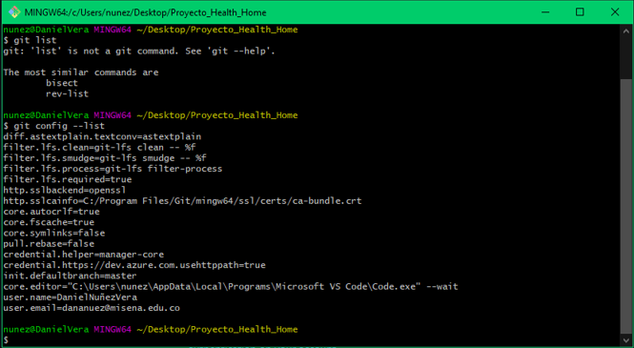

1. Iniciar repositorio (master).

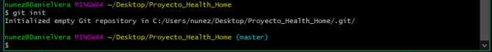

1. Añadir el primer archivo al repositorio como prueba.



1. Realizar el primer commit en el repositorio.

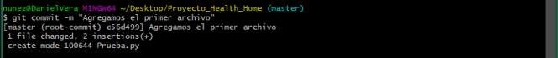

1. Verificar las modificaciones en el repositorio.

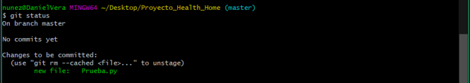

1. Crear el remoto para subir el repositorio a GitHub.



1. Subir el repositorio a la nube en GitHub.

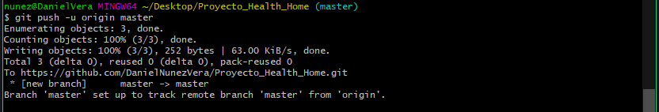

1. Dar autorización para subir el repositorio a la nube.

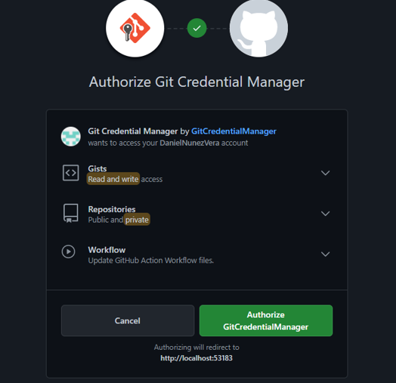

1. Añadir colaboradores al repositorio.

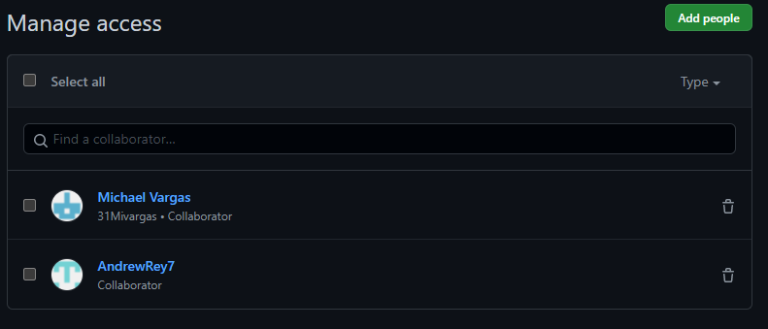

1. Comenzar a trabajar en el repositorio.

